2010年普通高等学校招生全国统一考试
理科数学(必修+选修II)[
第I卷
一．选择题
（1）复数
（A） （B） （C） （D）
（2）函数的反函数是
（A） （B）
（C） （D）
（3）若变量满足约束条件则的最大值为
（A）1 （B）2 （C）3 （D）4
（4）如果等差数列中，，那么
（A）14 （B）21 （C）28 （D）35
（5）不等式的解集为
（A） （B）
（C） （D）
（6）将标号为1，2，3，4，5，6的6张卡片放入3个不同的信封中．若每个信封放2张，其中标号为1，2的卡片放入同一信封，则不同的方法共有
（A）12种 （B）18种 （C）36种 （D）54种
（7）为了得到函数的图像，只需把函数的图像
（A）向左平移个长度单位 （B）向右平移个长度单位
（C）向左平移个长度单位 （D）向右平移个长度单位
（8）中，点在上，平方．若，，，，则
（A） （B） （C） （D）
（9）已知正四棱锥中，，那么当该棱锥的体积最大时，它的高为
（A）1 （B） （C）2 （D）3
（10）若曲线在点处的切线与两个坐标围成的三角形的面积为18，则[来
（A）64 （B）32 （C）16 （D）8
（11）与正方体的三条棱、、所在直线的距离相等的点
（A）有且只有1个 （B）有且只有2个
（C）有且只有3个 （D）有无数个
（12）已知椭圆的离心率为，过右焦点且斜率为的直线与相交于两点．若，则
（A）1 （B） （C） （D）2
第Ⅱ卷
二．填空题：本大题共4小题，每小题5分，共20分．
（13）已知是第二象限的角，，则 ．
（14）若的展开式中的系数是，则 ．
（15）已知抛物线的准线为，过且斜率为的直线与相交于点，与的一个交点为．若，则 ．
（16）已知球的半径为4，圆与圆为该球的两个小圆，为圆与圆的公共弦，．若，则两圆圆心的距离 ．
三．解答题：本大题共6小题，共70分．解答应写出文字说明，证明过程或演算步骤．
（17）（本小题满分10分）中，为边上的一点，，，，求．
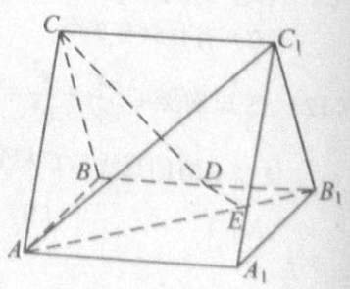
（18）（本小题满分12分）已知数列的前项和．
（Ⅰ）求；
（Ⅱ）证明：．
（19）（本小题满分12分）如图，直三棱柱中，，，为的中点，为上的一点，．
（Ⅰ）证明：为异面直线与的公垂线；
（Ⅱ）设异面直线与的夹角为45°，求二面角的大小．
（20）（本小题满分12分） 如图，由M到N的电路中有4个元件，分别标为T₁，T₂，T₃，T₄，电流能通过T₁，T₂，T₃的概率都是p，电流能通过T₄的概率是0.9．电流能否通过各元件相互独立．已知T₁，T₂，T₃中至少有一个能通过电流的概率为0.999．
（Ⅰ）求p；
（Ⅱ）求电流能在M与N之间通过的概率；
（Ⅲ）表示T₁，T₂，T₃，T₄中能通过电流的元件个数，求的期望．
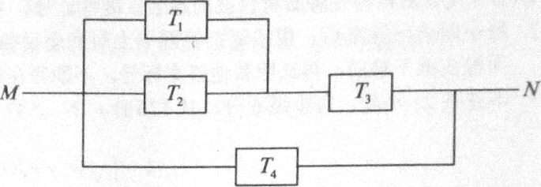[
（21）（本小题满分12分） 己知斜率为1的直线l与双曲线C：相交于B、D两点，且BD的中点为．
（Ⅰ）求C的离心率；
（Ⅱ）设C的右顶点为A，右焦点为F，，证明：过A、B、D三点的圆与x轴相切．
（22）（本小题满分12分）设函数．
（Ⅰ）证明：当时，；
（Ⅱ）设当时，，求a的取值范围．

